关于菜单与权限控制的说明

1. 角色分配

在用户管理处，可以给每个用户分配角色

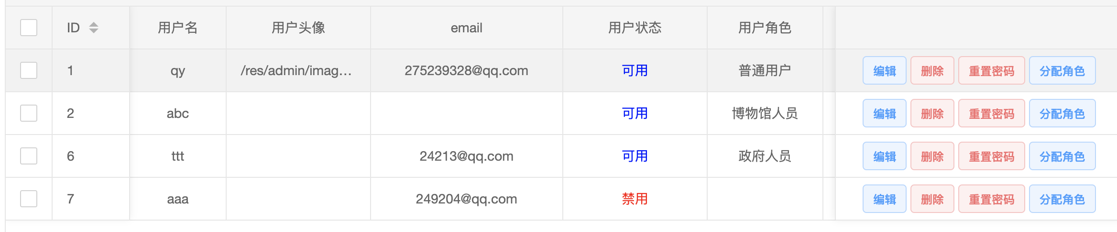

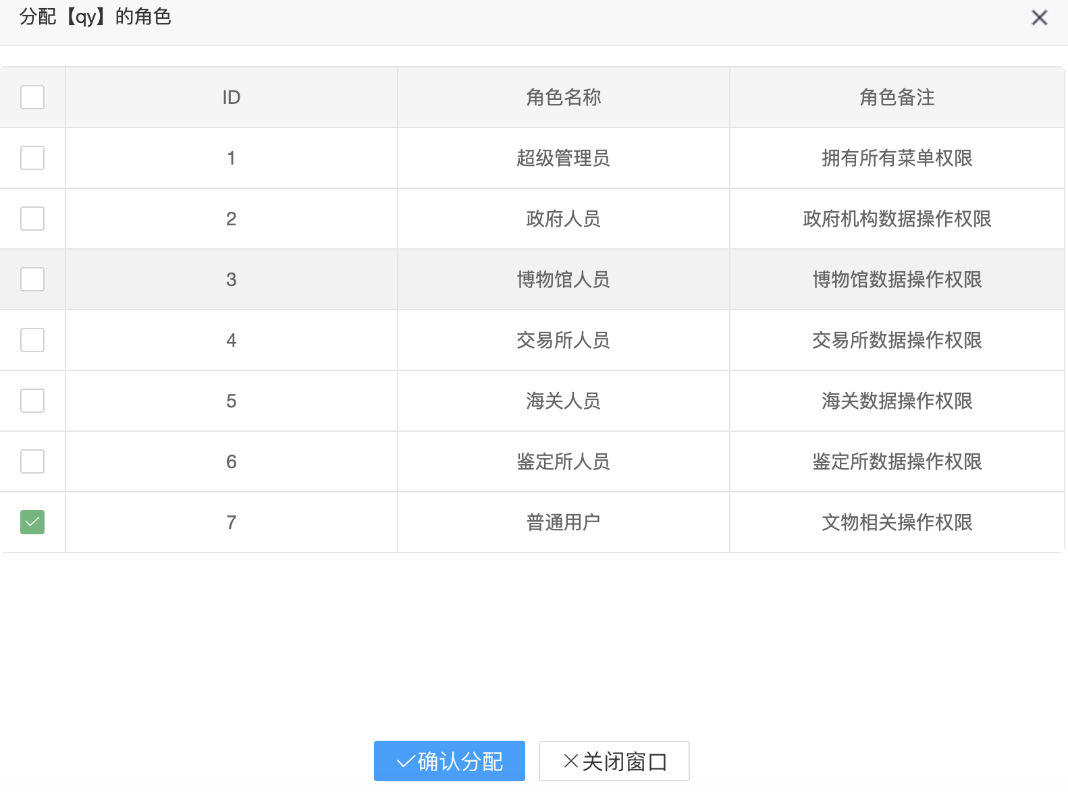

考虑的是一个用户可以拥有多个角色，超级管理员通过正则设置了可访问所有路径，所以菜单和权限无需配置，默认可以全部访问，新增和删除不会影响。

同时，在用户管理菜单中，看不到超级管理员，因为该角色脱离系统存在，不能对他进行更改。

根据项目来考虑，基本上只要选择单一角色即可，可以考虑所有角色都加上普通用户角色，这样可以有查看文物展示列表的菜单和选项。具体待商量。

1. 权限分配

角色管理页面用于分配权限，如下图所示，这里既包含了导航栏菜单，也包含了单页面上的各类权限操作，分配的时候不要混淆。如下左图均为菜单页面，而右图则为权限按钮。比如不分配添加菜单权限时，具有菜单管理页面权限的用户，可以跳转到该页面，但添加菜单按钮会隐藏。其它按钮可正常使用。

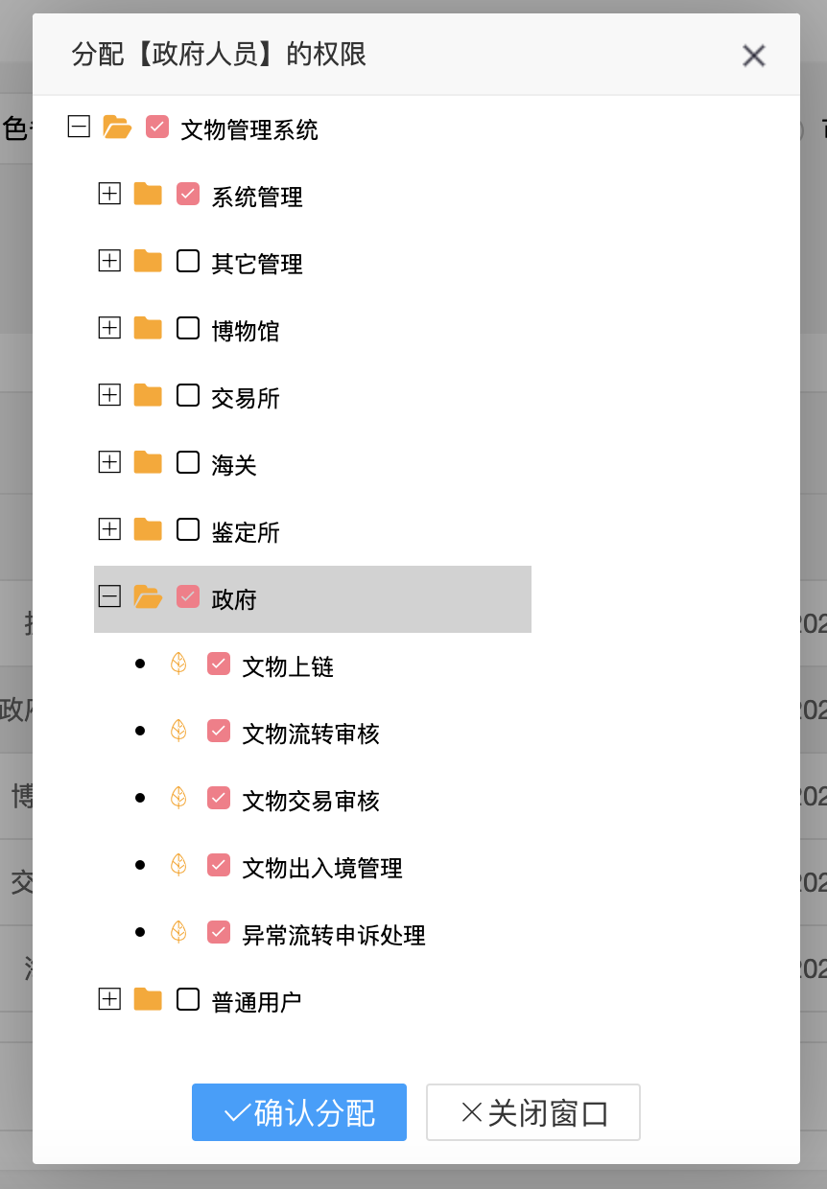 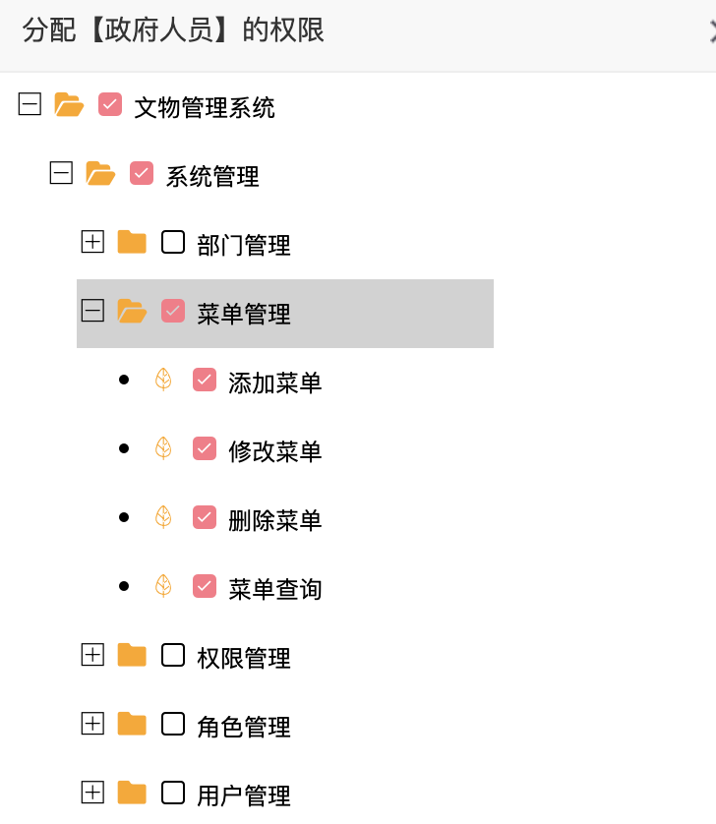

1. 权限管理

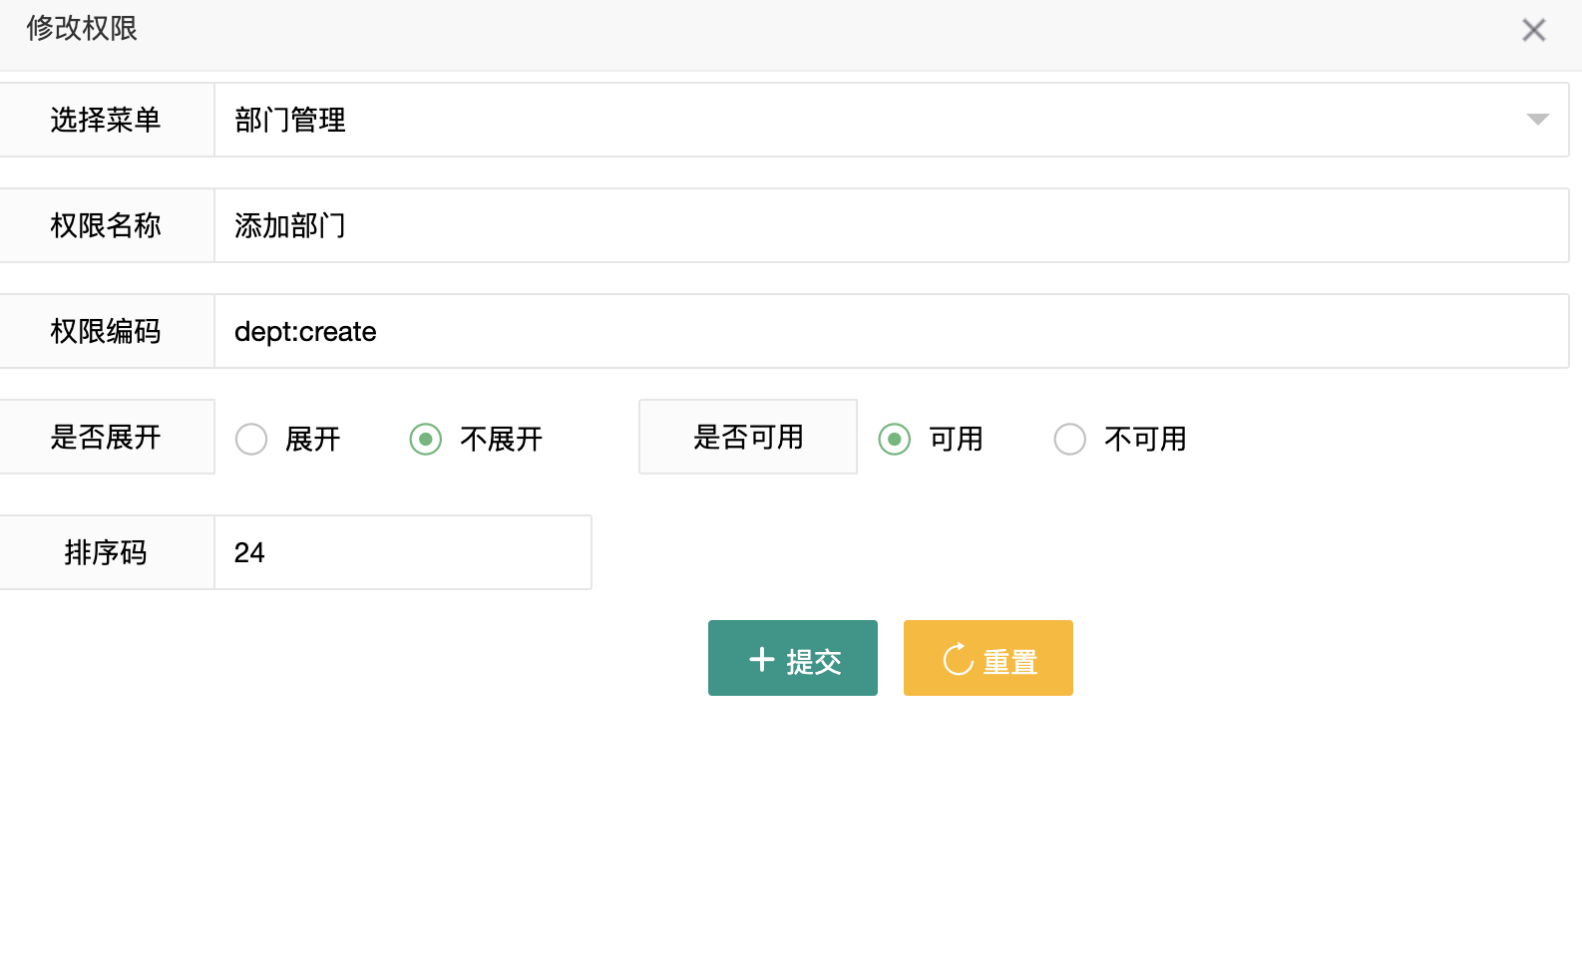

在权限管理页面，给每个权限添加编码，这个很重要，在html页面中会使用。

如下图，在roleManager.html页面中，即角色管理页面，首先在页面顶部添加thymeleaf和shiro的el表达式支持。然后在对应的增删改按钮处，添加数据库对应分配的权限编码，这样即可保证用户只能看到自己可用的权限按钮。



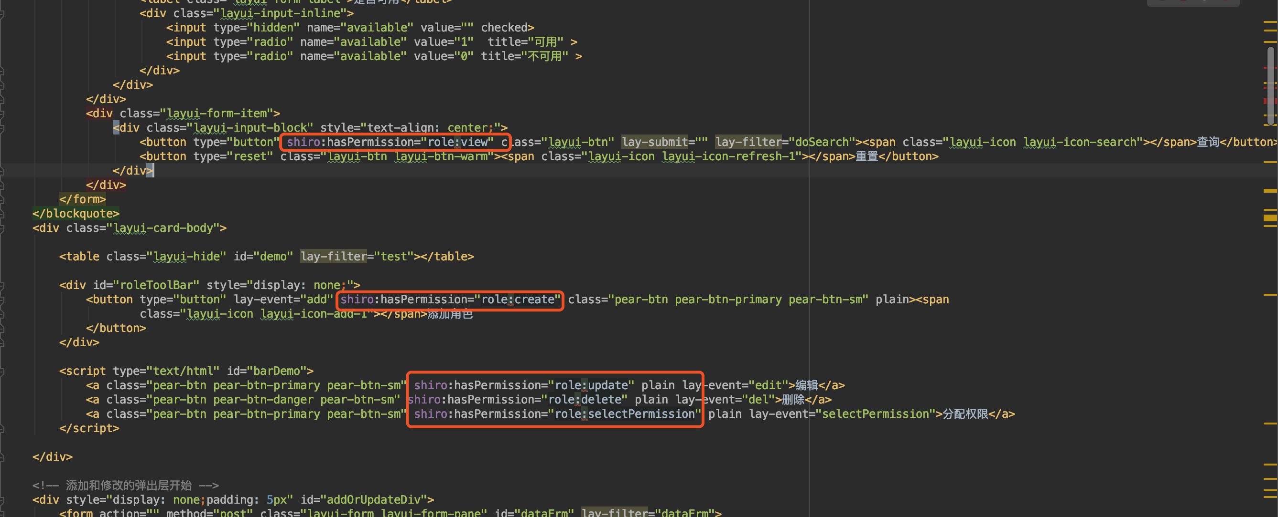

关于权限的控制如何实现，在UserRealm类中，包含认证和授权两部分，认证部分会在用户登录时，介入判断，认证通过后，生成一个ActiveUser对象，然后通过数据库查询，将权限编码传给该对象。所以该对象保存了用户信息，以及用户的角色和权限。在授权部分，通过下面的方法添加activeUser中包含的所有权限，用于后续用户访问时的权限判断。遇到html中hasPermisssion的位置，若授权信息中包含该权限编码，则显示对应的前端界面元素（如按钮等）。

authorizationInfo.addStringPermissions(permissions);

1. 菜单管理

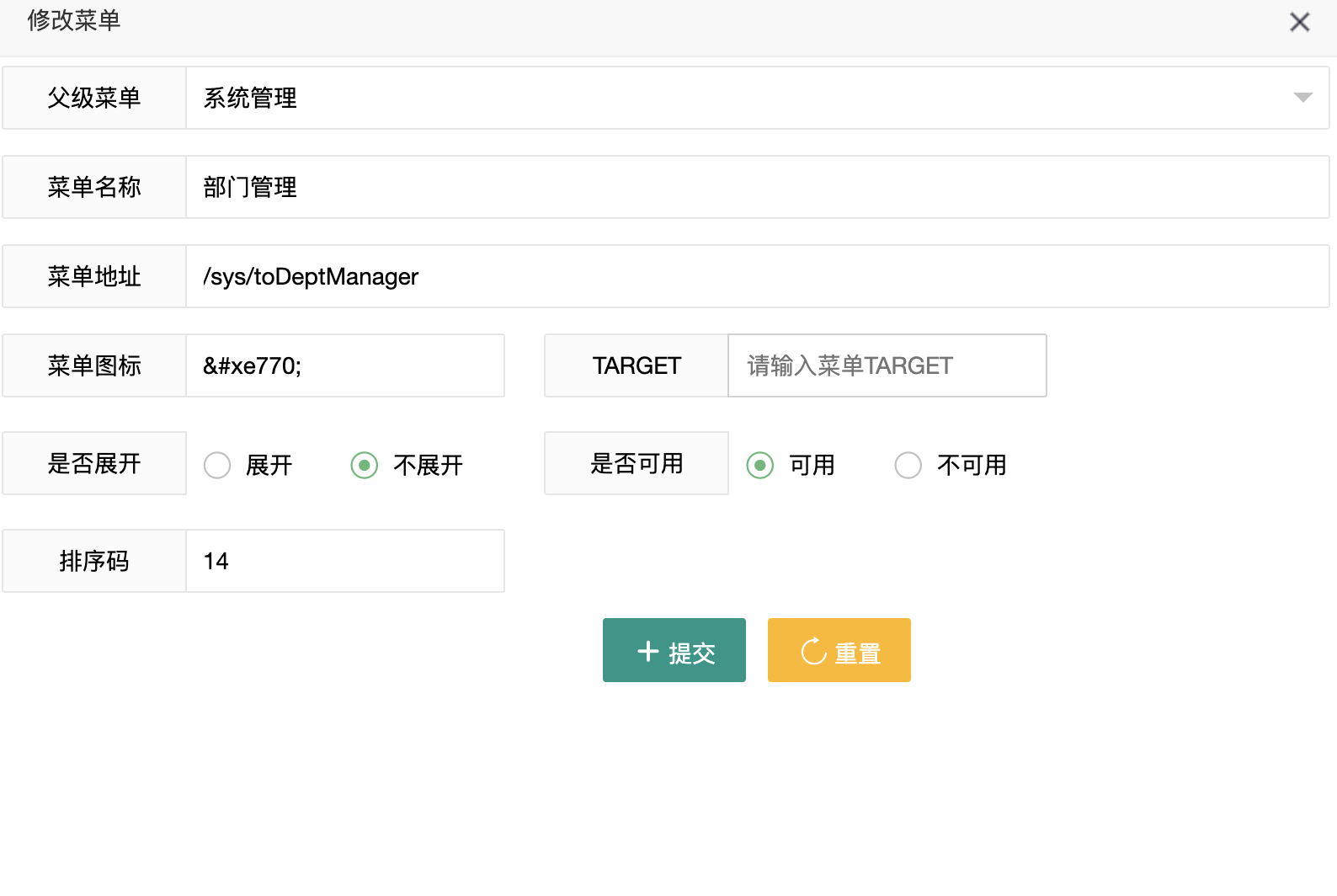

在菜单管理页面，配置左侧导航菜单的路径，这个路径对应在SystemController中配置的路径。关于角色具备的菜单权限显示，在加载menu时做了处理，通过数据库查询该用户角色具备的菜单权限，然后予以显示即可。